

毕业设计（论文、专题报告）
XXXX（题目）

学院：
专业：
班级：
姓名：
学号：
校内指导教师：
校外指导教师：

年 月 日
目 录

摘要 1
1 绪论 2
1.1 选题背景与问题界定 2
1.2 相关研究与技术依据 2
1.3 研究目标与工作内容 3
2 系统需求分析 3
2.1 用户角色与业务场景 3
2.2 功能需求 4
2.2.1 攻略发布与内容发现 4
2.2.2 社区互动与消息反馈 5
2.2.3 目的地管理与私人行程 5
2.2.4 可选 AI 规划与后台管理 5
2.3 非功能需求与验收条件 6
3 系统总体设计 6
3.1 技术架构与部署边界 6
3.2 模块划分与前端组织 7
3.3 用户角色与内容到行程的流程 8
4 数据库设计 10
4.1 数据模型与关系划分 10
4.2 主要表与约束 13
4.3 事务 幂等与并发控制 13
5 系统详细设计与实现 14
5.1 认证 资料与资源所有权 14
5.2 攻略编辑 发布与安全展示 14
5.3 瀑布流与跨类型搜索 16
5.4 两级评论 用户提及与站内通知 17
5.5 私人行程与攻略地点导入 19
5.6 AI 预览 编辑与手动降级 20
5.7 图片处理 公开主页与分享元数据 21
5.8 后台管理与数据保护 22
6 系统测试与结果分析 23
6.1 环境与测试方法 23
6.2 功能 权限与一致性验证 23
6.3 自动化结果与远程状态 24
6.4 图片优化样本分析 24
6.5 测试范围与局限 25
7 总结与展望 25
7.1 工作总结 25
7.2 后续改进方向 25
参考文献 26

摘要
旅游攻略的阅读过程通常围绕文章展开，而旅行计划需要按日期和地点重新组织信息。本课题围绕这一衔接问题，设计并实现了“山水间”旅游攻略分享与行程规划平台。系统采用 Vue 3 与 TypeScript 构建浏览器界面，使用 Java 21、Spring Boot 和 MyBatis-Plus 提供业务接口，以 MySQL 保存用户、攻略、互动和私人行程数据。平台将公开内容与私人计划建立关联，允许用户从攻略中选择真实关联景点，加入已有行程或新建行程，并提供可选的 AI 预览、编辑和确认保存流程。社区部分支持两级评论、显式用户提及、收件人隔离的站内通知和公开创作者目的地展示。实现过程中重点处理资源所有权、数据库事务、重复提交、内容安全、图片衍生尺寸以及跨环境时间一致性。测试采用隔离数据库、组件测试和真实浏览器操作，区分本地复验结果与既有远程流水线状态。系统完成了内容发现、社区交流和私人规划之间的业务衔接，后续仍需开展更多浏览器兼容验证和真实用户使用评价。
关键词
旅游攻略;私人行程;内容社区;Vue 3;Spring Boot;数据库事务

1 绪论

1.1 选题背景与问题界定
旅行者阅读攻略时接触到的是作者按照游览经历组织的内容，其中可能同时包含景点、交通、费用和个人感受。出行者制定自己的计划时，需要重新决定日期、地点顺序和停留安排。文章中的“值得去”与个人日程中的“何时去”属于不同的信息组织方式。本课题关注从公开攻略中选择地点并整理为私人日程的过程，将其作为平台的主要业务问题。
旅游推荐系统的研究涉及用户偏好、推荐方法、界面和行程安排等多个方面。Borràs 等的综述对这些组成部分进行了分类，说明旅游辅助工具需要处理信息表达与用户选择之间的关系。^{[1]p7370-7371} 本项目据此把内容阅读、地点选择和计划确认安排为连续操作，并保留用户修改计划的空间。本文对问题的描述来自任务分析与实际开发过程，尚未开展用户访谈或问卷调查。
平台使用手机浏览器和桌面浏览器访问。公开内容包括已发布攻略、目的地介绍和作者资料，私人内容包括用户自己的行程与收藏管理。设计时需要防止公开展示路径与私人写入权限相互混用。例如，用户可以阅读他人的攻略，但在点击“加入行程”之后，只能选择自己拥有的目标行程。

1.2 相关研究与技术依据
Web 系统的接口设计需要根据具体业务选择资源表达和操作语义。Pautasso 等从架构决策角度讨论了 REST 与其他 Web 服务方式的差异，其分析强调应依据需求评价技术选择。^{[2]p805-806} 本项目的前后端交互以公开内容查询和受控资源写入为主，因此采用基于 HTTP 的资源接口，统一处理请求校验、状态码和 JSON 响应。
关系数据模型为实体关联与数据一致性提供了基本表达方式。Codd 的研究讨论了关系表示、数据独立性及冗余问题，Chen 则提出通过实体和关系描述数据语义。^{[3]p377[4]p9-10} 本项目将用户、攻略、目的地和行程分别保存，通过关联表表达点赞、收藏、标签、景点与用户提及，避免把多个业务关系压入单个文本字段。
信息检索教材将检索视为按照信息需求从内容集合中寻找相关材料的过程。^{[5]} 本平台需要同时检索攻略、城市、景点、作者和话题，但现阶段数据规模与毕业设计部署条件有限，因此使用数据库查询完成跨类型检索。后文将说明其匹配规则和分页方式，并讨论扩大数据规模后可能面临的问题。

1.3 研究目标与工作内容
本课题的目标是实现一套可运行、可演示且能够解释关键设计过程的旅游内容平台。工作内容包括用户身份与权限管理、图文攻略发布、公开内容发现、社区互动、目的地资料维护、私人日程编排和后台治理。平台应能够处理匿名访问、跨用户操作、重复提交和外部服务不可用等情况。
围绕“内容到计划”的业务衔接，系统提供攻略关联景点选择、已有行程追加、新行程创建和幂等回执。AI 作为可选辅助能力，根据公开目的地资料和用户条件生成预览，用户编辑并确认之后才保存。基础手动规划始终独立可用。
本文沿需求分析、总体设计、数据设计、核心实现和测试验证展开论述。实现章节侧重实际源码中的数据流和约束，测试章节记录已执行的验证及其范围，结论部分说明当前系统的限制与后续工作。

2 系统需求分析

2.1 用户角色与业务场景
平台区分访客、注册用户和管理员。创作者是注册用户在发布攻略时承担的业务身份，数据库中的账号角色仍为 USER 或 ADMIN。访客可以浏览已发布攻略、目的地及公开作者主页。注册用户可以管理本人作品、参与互动并维护私人行程。管理员负责用户状态、公开内容和目的地资料治理。
表2-1给出主要操作与权限边界。前端路由守卫用于引导登录，实际授权由后端根据认证上下文和资源所有者完成。管理员的公开内容治理权限不会自动转化为其他用户私人行程的编辑权限。
表2-1 主要角色与业务边界
角色 | 主要操作 | 后端约束
访客 | 浏览攻略、搜索、查看目的地和公开主页 | 写操作需要有效登录
注册用户 | 发布攻略、评论回复、提及、点赞收藏、私人规划 | 仅能修改本人拥有的作品、评论和行程
管理员 | 用户状态管理、内容治理、目的地与 AI 设置 | 管理入口校验 ADMIN，私人资源继续校验所有者
典型场景是用户在发现页阅读一篇攻略，选择文章关联的两个景点，将其加入自己的某一天。该场景包含公开查询与私人写入两个阶段，服务端必须同时验证源攻略的可见性、景点关联关系、目标行程和日期的归属。若请求中的某个条件不成立，整次新增应失败，原有行程项目应保持一致。

2.2 功能需求

2.2.1 攻略发布与内容发现
用户能够填写标题、摘要、正文、目的地、关联景点、标签、封面和图库，并在草稿和已发布状态之间切换。公开列表支持数据库分页或游标连续加载，阅读页展示作者和互动信息。作者编辑入口与公开阅读入口分开，避免用公开详情返回草稿数据。
发现页需要在图片比例和文字长度不同的情况下维持可读的内容排列。搜索入口应能聚合多种公开对象，并提供类型筛选、排序、输入建议、空结果反馈与重试。刷新和返回页面时，应恢复关键词与筛选条件。

2.2.2 社区互动与消息反馈
注册用户能够对公开攻略点赞和收藏，重复操作不增加重复关系。评论支持根评论与二级回复，回复可以指向线程中的具体用户，但界面保持两级展示。用户可以显式选择被提及账号，系统将账号关系与评论正文一起保存。
站内消息需要记录事件发起者、接收者和关联评论，提供当前用户的未读数量与已读状态。通知跳转应定位到对应评论所在页。被隐藏或删除的内容应退出通知可见范围，失效目标需要给出明确反馈。评论写入需要限制频率，避免短时间大量提交影响社区使用。

2.2.3 目的地管理与私人行程
目的地分为城市、景点及其他类型，景点可以关联父城市。资料中包含名称、介绍、图片、地址以及可选的开放时间、门票和来源信息。管理员负责维护状态，普通用户通过公开页面选择可用地点。
私人行程采用行程、日期、项目三级结构。用户可以创建、修改、排序和归档，项目可以关联数据库中的景点，也可以记录手动填写的地点。公开攻略与行程之间通过有效的景点标识关联，系统不从文章文字中自动猜测地点。

2.2.4 可选 AI 规划与后台管理
AI 工作台接受城市、日期、人数、预算、偏好和必去景点，返回可以修改的日程预览。生成预览不应产生行程记录，用户确认保存后才执行导入。供应商未配置、关闭或调用失败时，页面需要保留手动规划入口。
后台提供用户状态管理、攻略与评论治理、目的地维护和 AI 配置。AI 密钥保存在服务端配置中，前端只能获得管理接口允许返回的状态信息。系统还应提供公开分享页，使无需执行 JavaScript 的抓取程序能够读取标题和摘要。

2.3 非功能需求与验收条件
安全需求包括身份校验、资源所有权、参数化查询、安全文本渲染、受管图片路径、上传大小与类型限制以及错误信息脱敏。可用性需求包括桌面和手机浏览器布局、键盘操作、明确的加载和失败状态。可维护性需求包括统一请求入口、业务类型、分层服务和增量数据库迁移。
核心验收采用可直接观察的条件。例如，A 用户编辑 B 用户攻略应返回拒绝结果，匿名写入应被拦截，重复点赞收藏应保持单条关系，搜索分页应稳定，上传失败不应产生错误业务记录，私人行程应按用户隔离。AI 不可用时，应能够实际完成手动创建和地点追加。

3 系统总体设计

3.1 技术架构与部署边界
系统采用前后端分离的模块化单体架构。浏览器端基于 Vue 3、TypeScript 和 Vite，使用 Vue Router 管理页面，Pinia 管理认证和主题等跨页面状态，Axios 统一访问接口，Tailwind CSS 与项目主题变量负责样式。Vue 的组合式 API 支持将响应式状态、生命周期和可复用逻辑组织在函数中，适合本项目的组件与组合函数结构。^{[6]}
后端基于 Java 21 和 Spring Boot 3.5.16，使用 MyBatis-Plus 与自定义 Mapper 完成持久化访问，Sa-Token 处理会话认证，SpringDoc 提供接口描述。结构化数据保存在 MySQL 中，上传原图存入受管本地目录，缩略图缓存与原图目录分开。图3-1展示实际模块之间的通信关系。
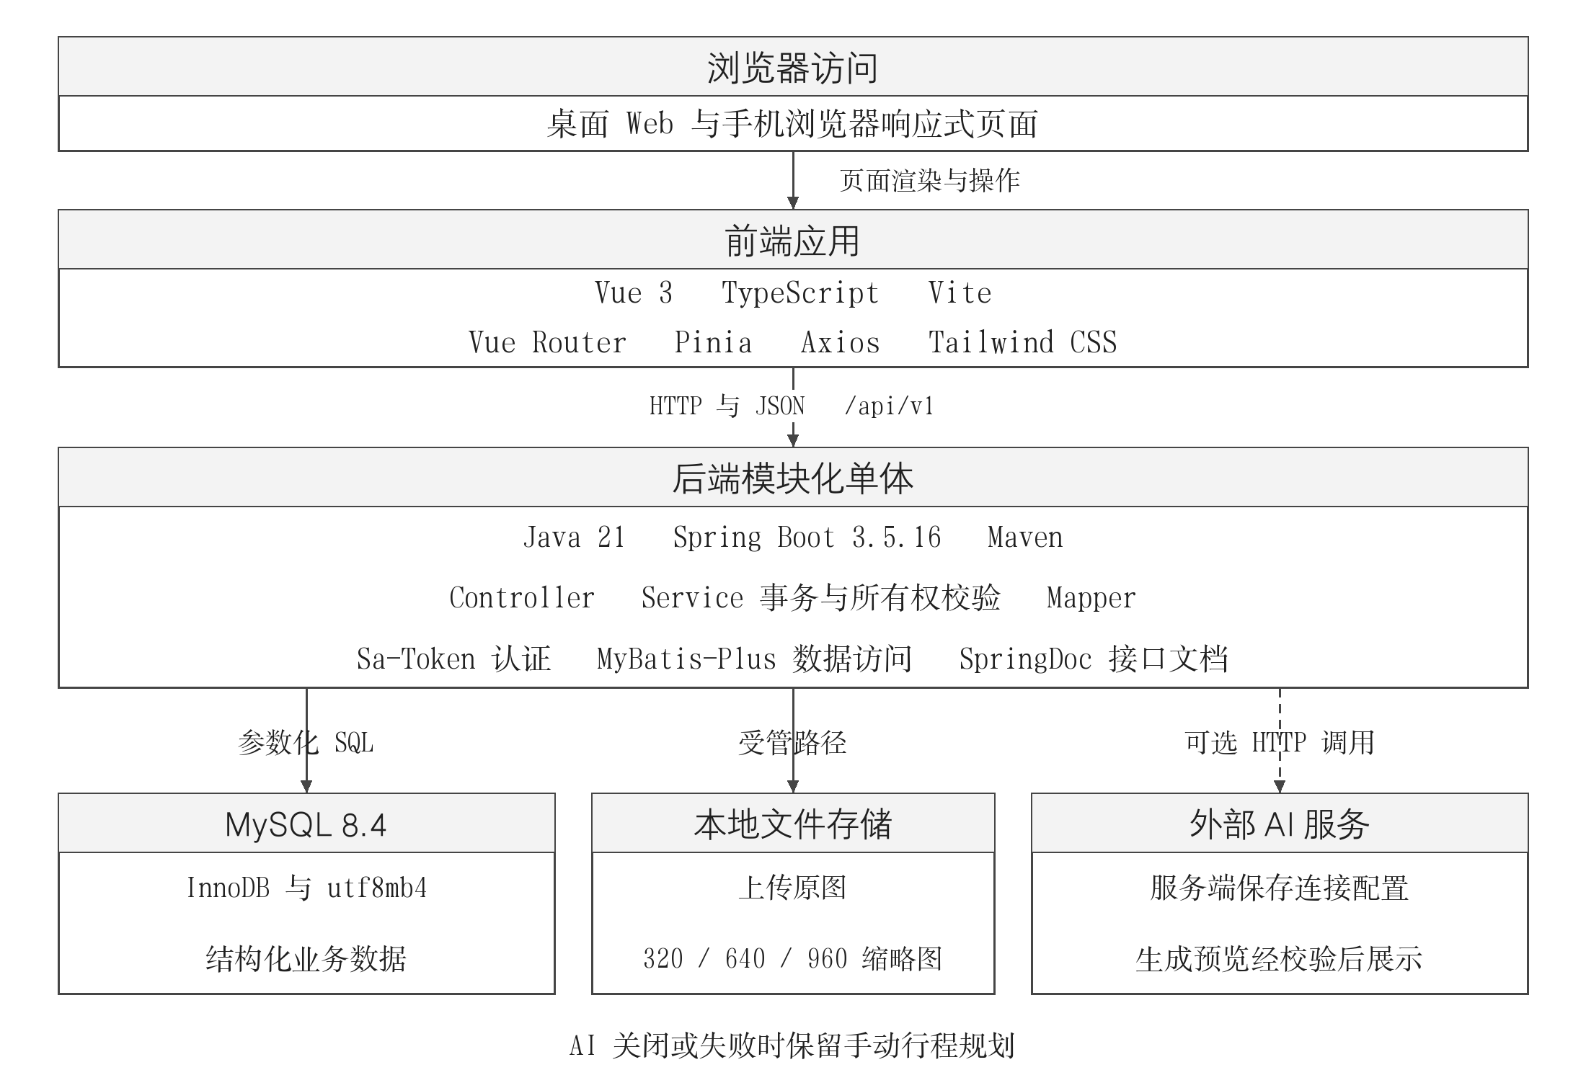
图3-1 系统总体架构
Controller 处理参数和响应组织，Service 执行业务规则和事务，Mapper 负责参数绑定和数据库查询。AI 调用被限制在后端模块内，浏览器无法直接取得供应商密钥。接口使用 /api/v1 前缀，成功响应包含 code、message 和 data，错误同时使用适当的 HTTP 状态码与稳定业务码。
该架构围绕当前平台的开发与演示条件确定。统一后端进程便于维护事务边界，MySQL 能够直接表达目前的业务关系。本项目尚未引入独立消息队列、分布式缓存或搜索服务，站内通知与评论在同一数据库事务中落库。

3.2 模块划分与前端组织
业务模块围绕身份、内容、互动、目的地和行程划分。文件模块提供上传、受管图片访问和衍生尺寸处理，后台模块调用相应业务服务执行治理操作。图3-2给出功能模块及其边界。
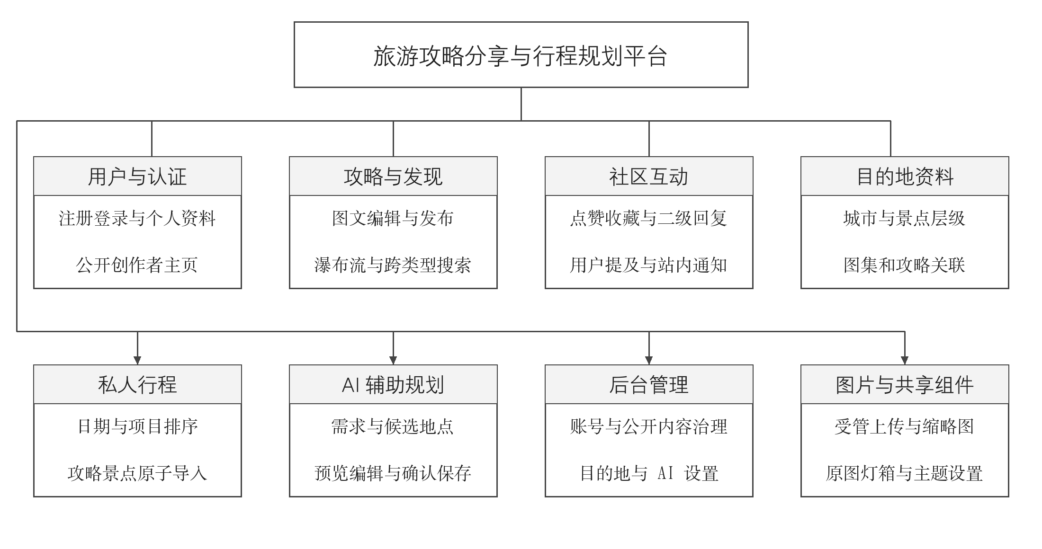
图3-2 核心功能模块
前端将请求集中在 src/api，业务类型集中在 src/types。评论抽屉、加入行程抽屉、图片查看器、编辑器和内容卡片通过组件复用。局部输入、分页和错误状态保留在组件中，认证令牌与当前账号状态由统一入口管理。异步请求通过版本标识或取消机制避免旧响应覆盖新页面。
主题设置与业务数据分别管理。浅色、深色和跟随系统模式与自定义主色独立持久化，界面通过统一变量控制表面、文字、边界和焦点反馈。手机端继续使用同一 Web 业务和后端接口。

3.3 用户角色与内容到行程的流程
图3-3展示访问身份与主要业务流程。访客在进行写操作之前进入登录流程，登录后回到原页面。注册用户可以把阅读到的地点加入自己的行程，管理员通过独立入口维护公开内容。
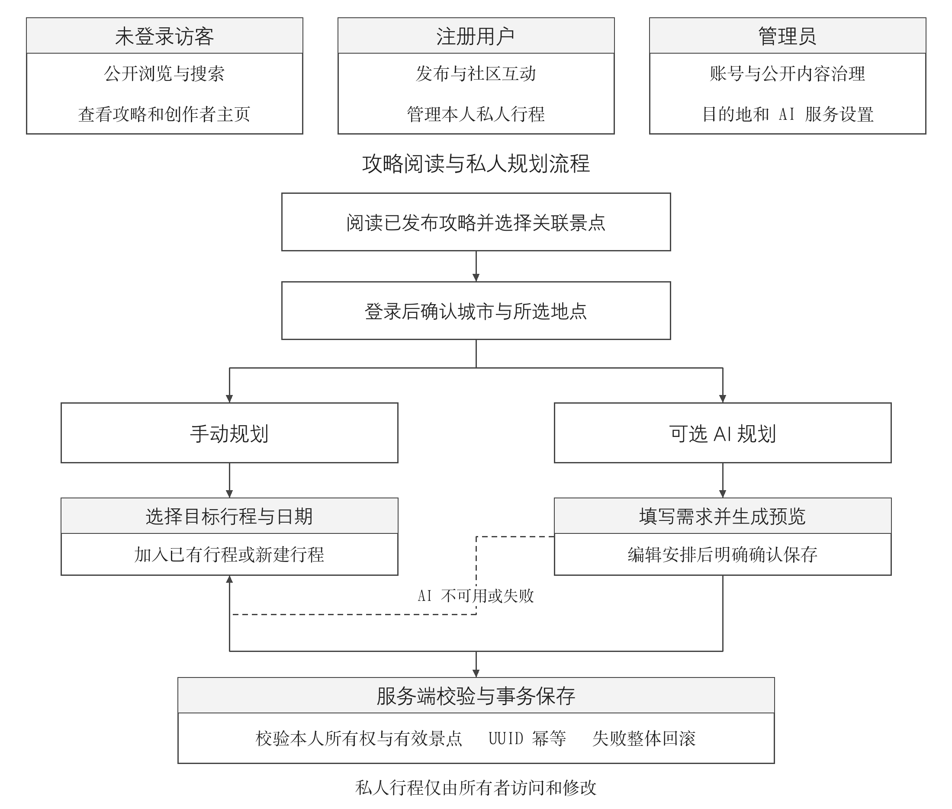
图3-3 用户角色与内容转行程业务流程
攻略关联景点采用结构化标识传递。前端展示可选地点和目标日期，用户确认后，后端重新检查源攻略是否公开、地点是否仍有效、景点是否属于该攻略以及目标是否属于当前用户。新建行程、日期、项目和导入回执在同一事务内完成。
如果用户选择 AI 规划，已有地点被带入需求表单，偏好与必去项仍由用户调整。系统先展示生成结果，再提供编辑和确认保存。生成过程失败时，用户可以沿手动路径继续组织行程。

4 数据库设计

4.1 数据模型与关系划分
数据库使用 InnoDB 和 utf8mb4。主键采用 BIGINT，时间字段使用 DATETIME(3)，预算等金额使用 DECIMAL。用户与攻略、用户与行程是一对多关系，攻略与标签、景点之间使用关联表，点赞和收藏通过用户与攻略的联合唯一键防重。
数据库设计需要区分实体本身的属性与实体之间的关系。图4-1根据实际表和外键绘制内容部分，图4-2展示私人行程，图4-3和图4-4补充点赞收藏及评论、通知关系。图中只保留解释核心业务所需的字段，字段全集以数据库结构为准。
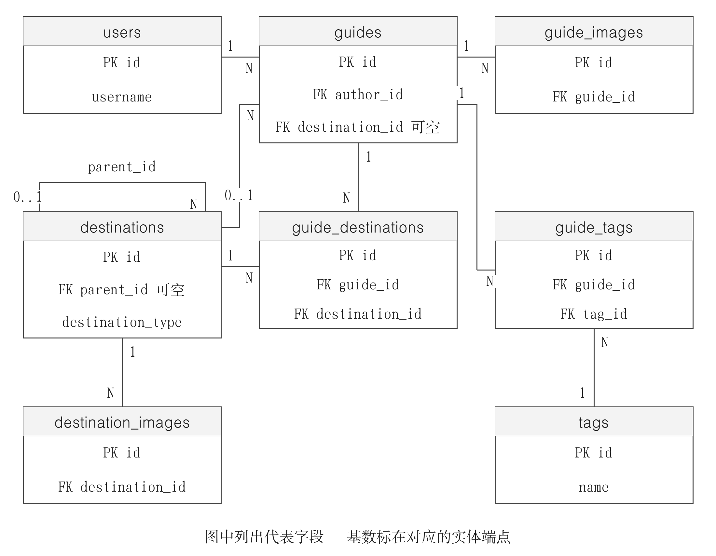
图4-1 攻略与目的地 ER 图
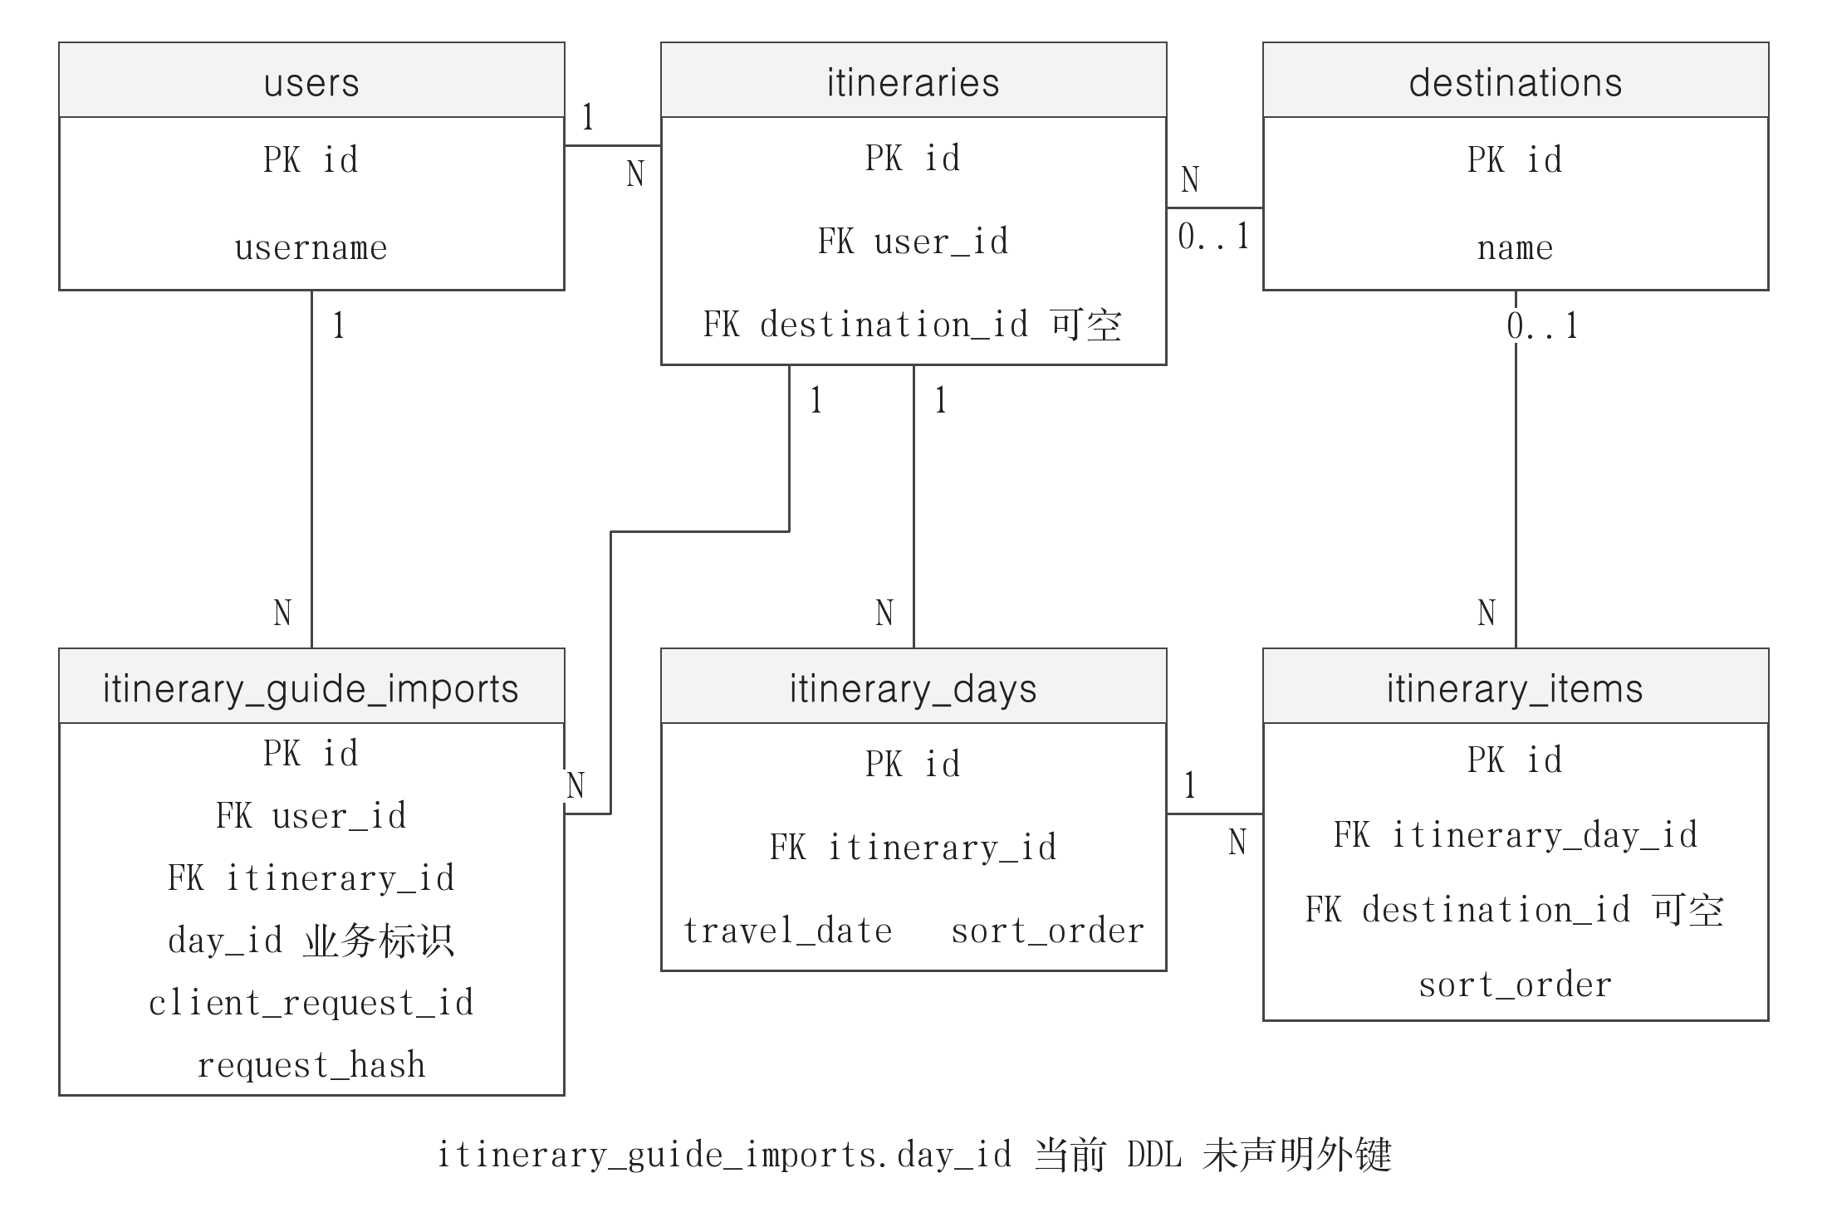
图4-2 私人行程 ER 图
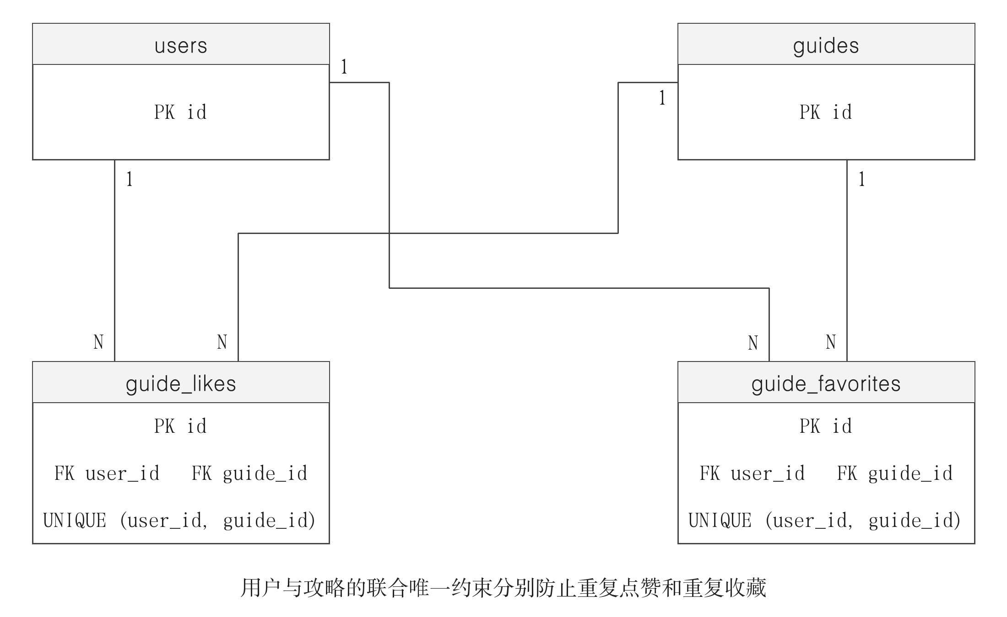
图4-3 点赞与收藏 ER 图
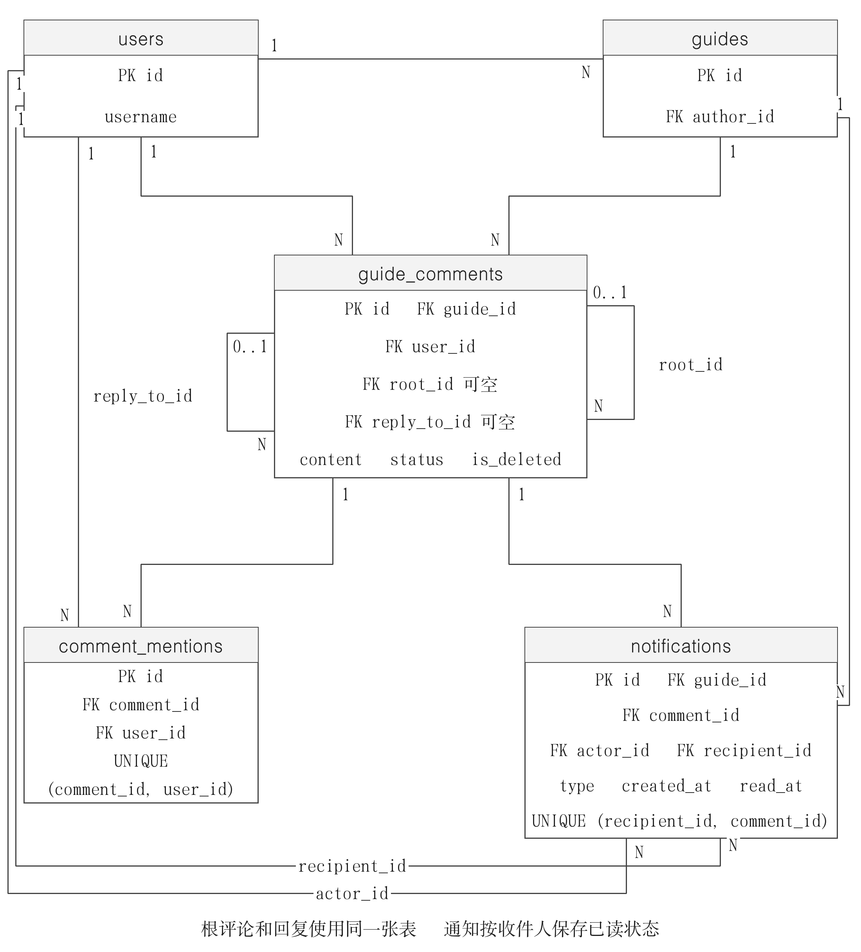
图4-4 评论提及与通知 ER 图
guide_comments 使用 root_id 表示线程根评论，reply_to_id 表示直接回复目标。历史一级评论的两个字段为空，仍按根评论读取。comment_mentions 保存显式选择的账号关系，notifications 保存收件人、发起者和关联事件。comment_write_locks 仅提供单账号写入序列化的锁记录，频率由已提交评论的时间窗口查询计算。

4.2 主要表与约束
表4-1列出核心表的职责与约束。图片原文件不会直接写入数据库，业务表仅保存受管路径与必要的关联信息。收藏属于当前用户的管理数据，创作者公开页的地点分区由已发布攻略计算。
表4-1 核心表及主要约束
表或表组 | 主要字段或关系 | 设计目的
users | username 唯一，role、status、is_deleted | 身份、公开资料和有效状态
guides | author_id、destination_id、status、published_at | 作品归属与公开范围
guide_images、guide_tags、guide_destinations | guide_id 与图片、标签或景点 | 保持图文和地点的结构化关联
guide_likes、guide_favorites | user_id 与 guide_id 联合唯一 | 重复操作保持单条关系
guide_comments | guide_id、user_id、root_id、reply_to_id | 根评论、两级展示和回复指向
comment_mentions、notifications | 评论用户唯一关系、收件人评论唯一关系 | 提及落库与同事件通知去重
itineraries、itinerary_days、itinerary_items | 所有者、日期、项目、sort_order | 私人计划和每日有序项目
itinerary_guide_imports | 用户与请求 UUID 唯一、请求摘要 | 重试回执与原子导入
状态与删除语义分别处理。攻略的草稿、已发布和隐藏状态控制公开读取，逻辑删除控制业务记录是否仍有效。根评论被隐藏或删除时，其回复退出公开列表和通知范围，关系记录保留以支持治理与历史数据一致性。

4.3 事务 幂等与并发控制
攻略转行程涉及多个表的写入。服务端先校验请求 UUID 与内容摘要，已经提交的相同请求返回历史回执。相同 UUID 对应不同内容时返回状态冲突。新增项目按目的地标识去重，原项目顺序保留，容量或日期校验失败时整体回滚。
Spring 的声明式事务通过运行时代理应用到服务方法，类内部直接调用自身方法不会因此产生新的代理事务。^{[7]} 本项目将导入、评论和通知的提交边界放在外部调用的服务方法上，使关联写入共用同一事务。
并发操作需要同时考虑业务锁和外键检查。MySQL 文档指出，锁定读能够在后续写入前保护读取到的行，锁在提交或回滚时释放。^{[8]} 评论频控的初版实现曾独占锁定当前用户行，互相提及的两条请求在插入通知外键时形成锁等待环。并发回归复现后，系统改为共享读取当前用户并锁定独立的评论写入记录，再读取频率并提交评论。该调整避免把账号状态行作为跨用户互动的独占锁。

5 系统详细设计与实现

5.1 认证 资料与资源所有权
注册接口规范化账号输入，并使用 BCrypt 保存密码哈希。登录成功后返回会话令牌，浏览器在当前会话存储中保存，退出时清除。服务端每次需要授权的操作均读取当前用户，并检查有效状态。请求体中的作者或所有者字段无法替代认证上下文。
攻略编辑、删除和私人行程修改先定位资源，再比较资源所有者与当前用户。评论删除仅允许评论作者执行，管理员通过内容治理接口隐藏评论。公开资料采用字段白名单，避免将密码哈希、角色和私人集合带入作者展示或提及建议。
前端对账号切换和令牌失效进行处理。加载中的旧请求需要失效，通知数量、提及选择和与当前账号绑定的草稿状态需要重置。网络失败时保留可重试的输入，页面不能把一次网络异常直接解释为用户主动退出。

5.2 攻略编辑 发布与安全展示
攻略编辑采用 Vditor，提供所见即所得、即时渲染和 Markdown 源码模式。后端保存 Markdown 文本，保持历史草稿与已发布内容兼容。发布时校验标题、正文、图片和地点关系，作者可以撤回为草稿，公开入口则只读取允许公开的状态。
显示阶段通过安全 Markdown 渲染和受控图片来源处理不可信内容。评论始终按纯文本展示。上传接口检查文件大小、格式、文件名、像素范围和受管路径，数据库保存服务端生成的路径。前端图片组件提供替代文本、占位和失败回退。
图5-1和图5-2分别为本轮在隔离业务副本运行的编辑页面和公开阅读页面。截图使用真实组件、后端接口及受管图片，内容用于演示发布字段、文章结构和业务操作入口。
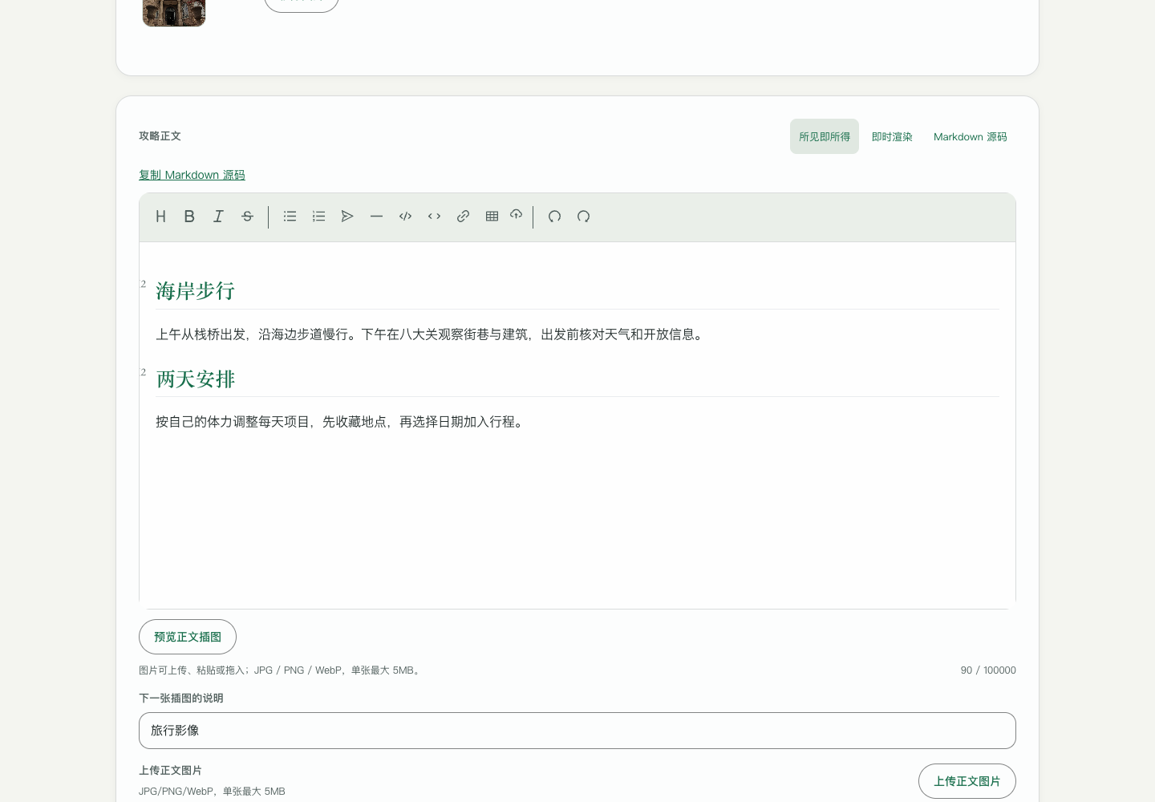
图5-1 攻略编辑与发布页面
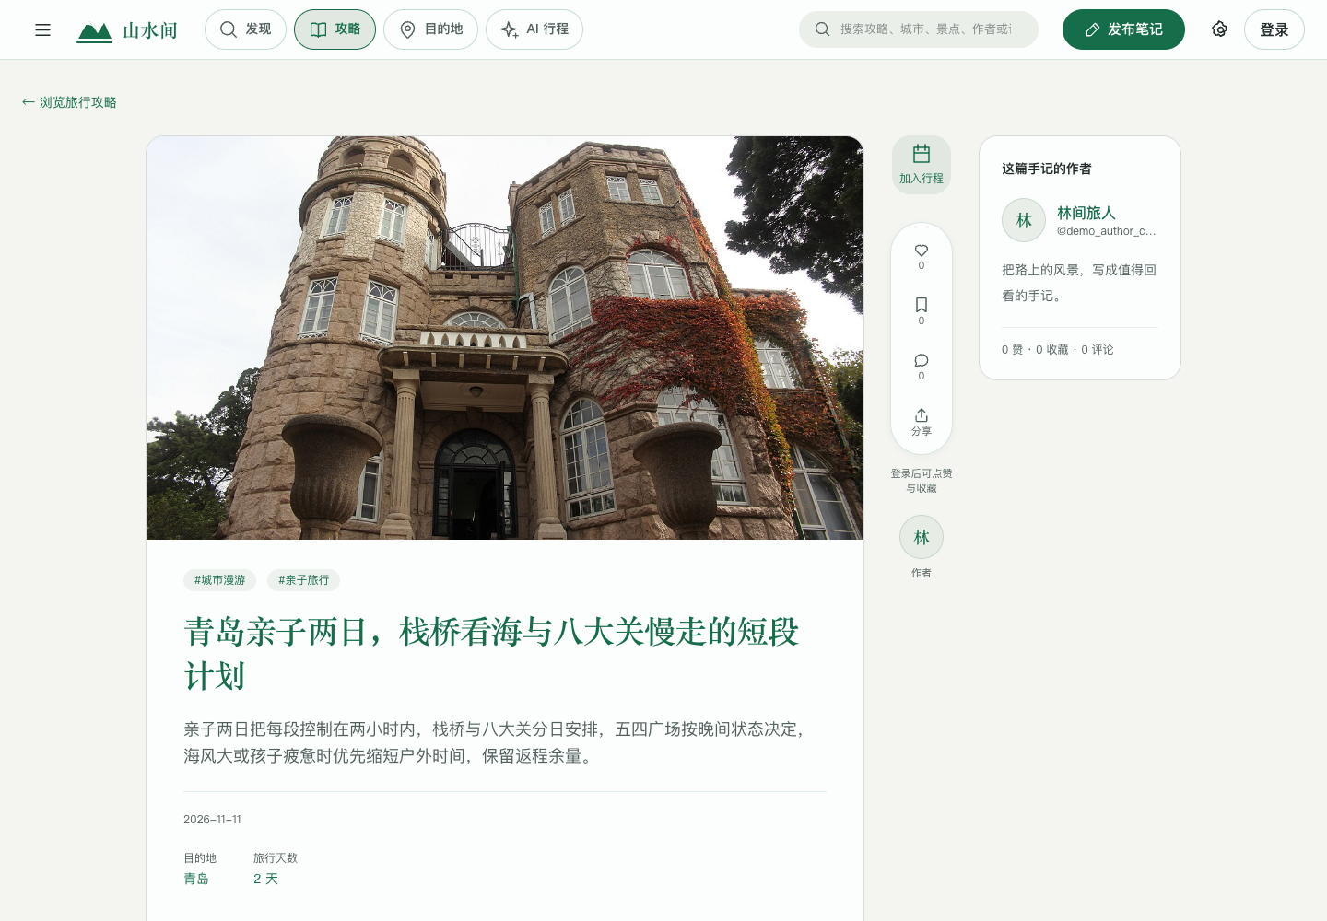
图5-2 攻略阅读与关联景点入口

5.3 瀑布流与跨类型搜索
发现页根据卡片高度组织多列内容，连续加载通过服务端游标推进。前端对重复标识进行去重，对长列表限制保留的节点范围，配合图片懒加载减少持续滚动时的页面开销。页面状态包括首次加载、继续加载、空结果和失败重试。
搜索接口聚合攻略、城市、景点、作者和话题，使用参数化 UNION 查询返回统一结果。相关性排序按照精确标题、标题包含和关联公开字段匹配划分层次，再使用时间、类型和标识保持确定顺序。最新排序使用时间优先，游标绑定关键词、类型和排序条件。
查询对 LIKE 通配符进行转义，避免用户输入百分号或下划线时改变匹配意图。首屏时间快照用于约束后续页的数据范围，分页时再次检查公开状态，草稿、隐藏内容和私人行程不会进入跨类型结果。
远程环境暴露过一个时间问题。搜索快照使用 JVM 默认时区，而作品发布时间与数据库连接使用北京时间。在 UTC 测试进程中，新作品可能晚于快照八小时，因而被过滤为空。修订将搜索时间统一为 Asia/Shanghai，并在 UTC 默认时区下重跑相关回归。该过程说明，稳定分页需要同时统一排序键和时间约定。

5.4 两级评论 用户提及与站内通知
根评论按时间和标识倒序分页，回复按正序分页。回复根评论或回复某条二级记录时，服务端均把记录归到同一个根下，同时保留直接目标。这样可以表达对话对象，并控制页面嵌套深度。后端校验目标属于当前攻略且仍可公开访问。
用户提及通过账号查询和明确选择建立。建议接口要求登录，只返回公开字段且限制结果数量。每条评论最多选择五个不同账号，提交时校验正文包含对应的完整 @用户名，避免把普通文字或前缀相同的其他账号误认成通知对象。关系与正文在同一事务中保存。
通知由评论创建动作产生。根评论通知攻略作者，回复通知直接目标作者，提及通知被选择账号。相同动作对同一接收者只保存一条，并跳过当前操作者本人。前端读取当前用户的列表、未读数量和已读时间，跳转时根据评论位置接口加载正确的根评论页和回复页。
评论写入使用每分钟十条、滚动二十四小时一百条的限制。限制范围包含根评论、回复以及已删除记录，删除评论不能立即清除频率记录。数据库事务串行化同一账号的检查和写入，超限返回 HTTP 429。评论隐藏后，通知查询同步排除不可见目标。
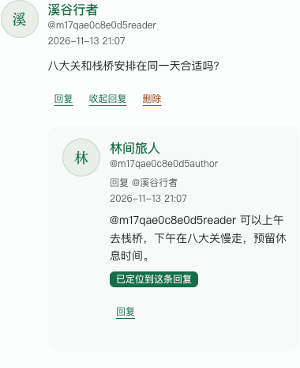
图5-3 两级评论与显式用户提及

图5-4 当前用户站内通知

5.5 私人行程与攻略地点导入
用户创建行程时确定日期范围，每日项目包含地点、时间、地址和备注，项目顺序由 sort_order 表达。前端调用日期和项目接口完成编辑，后端始终检查日期属于目标行程、目标行程属于当前用户。
攻略关联地点抽屉先读取真实景点，提供多选、目标行程和日期选择。确认后传递景点标识与请求 UUID，后端根据当前数据再次校验。新建行程时，城市取自源攻略。追加到已有日期时，以目的地标识识别已存在项目，并分别返回新增和跳过的地点。
网络失败后重复确认沿用相同请求标识。用户修改选择或目标后重新生成标识，以便区分不同提交意图。图5-5展示本轮真实页面中的地点选择和私人目标确认。
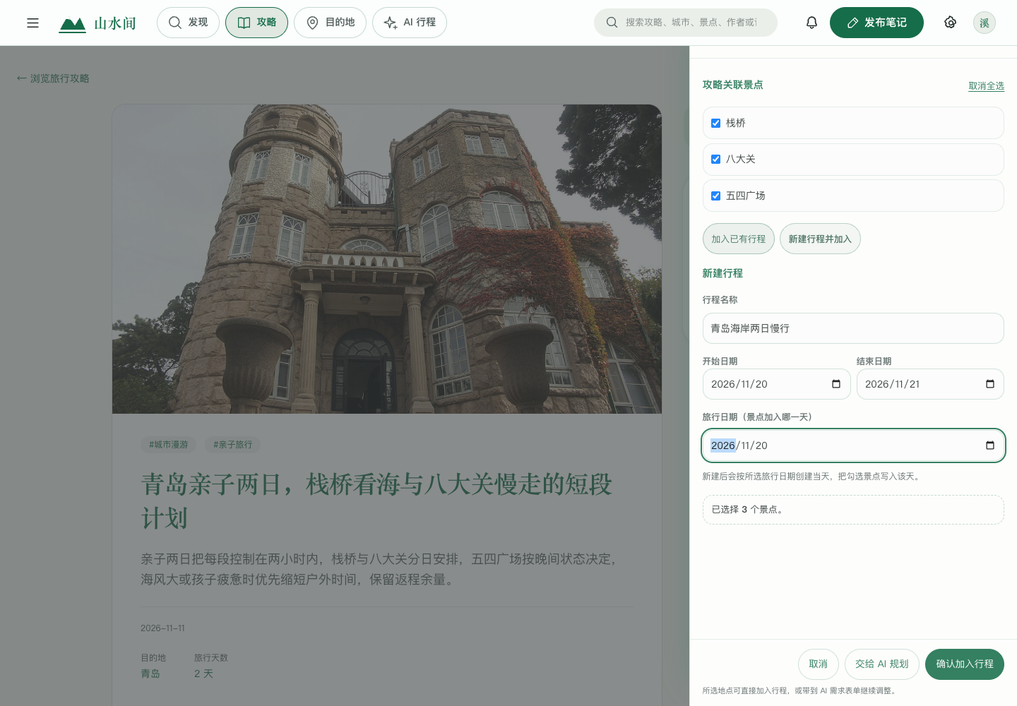
图5-5 攻略关联景点加入私人行程

5.6 AI 预览 编辑与手动降级
AI 工作台把城市、日期、预算、人数和偏好作为生成条件。服务端在请求中加入受限的公开城市、景点和同城攻略摘录，校验返回结构、日期与地点等约束。生成结果只存在于预览状态，用户可以修改每日项目，明确确认后才调用行程导入接口。
草稿按当前账号隔离并限制保存期限，刷新时要求用户选择恢复或丢弃。来自攻略的地点仅是需求输入，界面不会把这些地点提前显示成已经生成的计划。服务关闭、超时或结果校验失败时，页面展示原因并保留手动入口。
图5-6为当前版本在 AI 关闭状态下的实际规划工作台。启用链路的功能性验证采用隔离的本地合成 HTTP 供应商，能够检查参数、预览、编辑和保存过程。该测试没有评价外部收费模型的旅行建议质量，也没有形成真实模型的响应时间或成本结论。
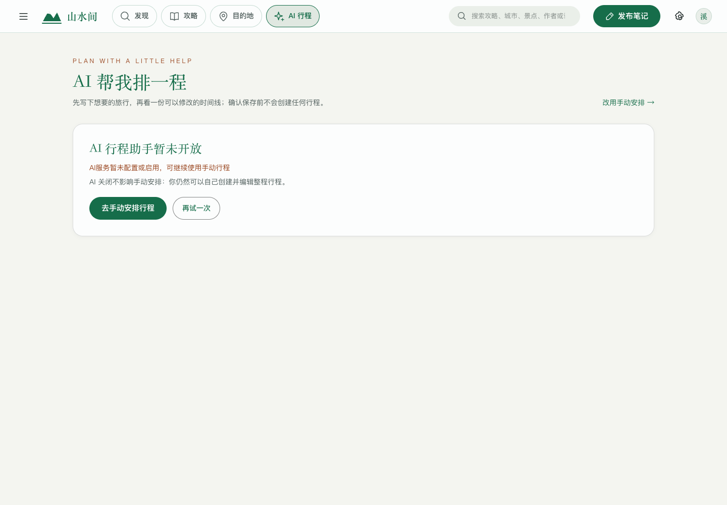
图5-6 AI 关闭状态下的规划工作台与手动入口
图5-7为同一版本连接本地合成 HTTP 供应商后得到的真实预览。浏览器实际修改了行程标题和每日安排，确认保存后刷新仍保留编辑结果。图中明确保留合成验收数据的提示，该页面用于检查系统交互与持久化链路。
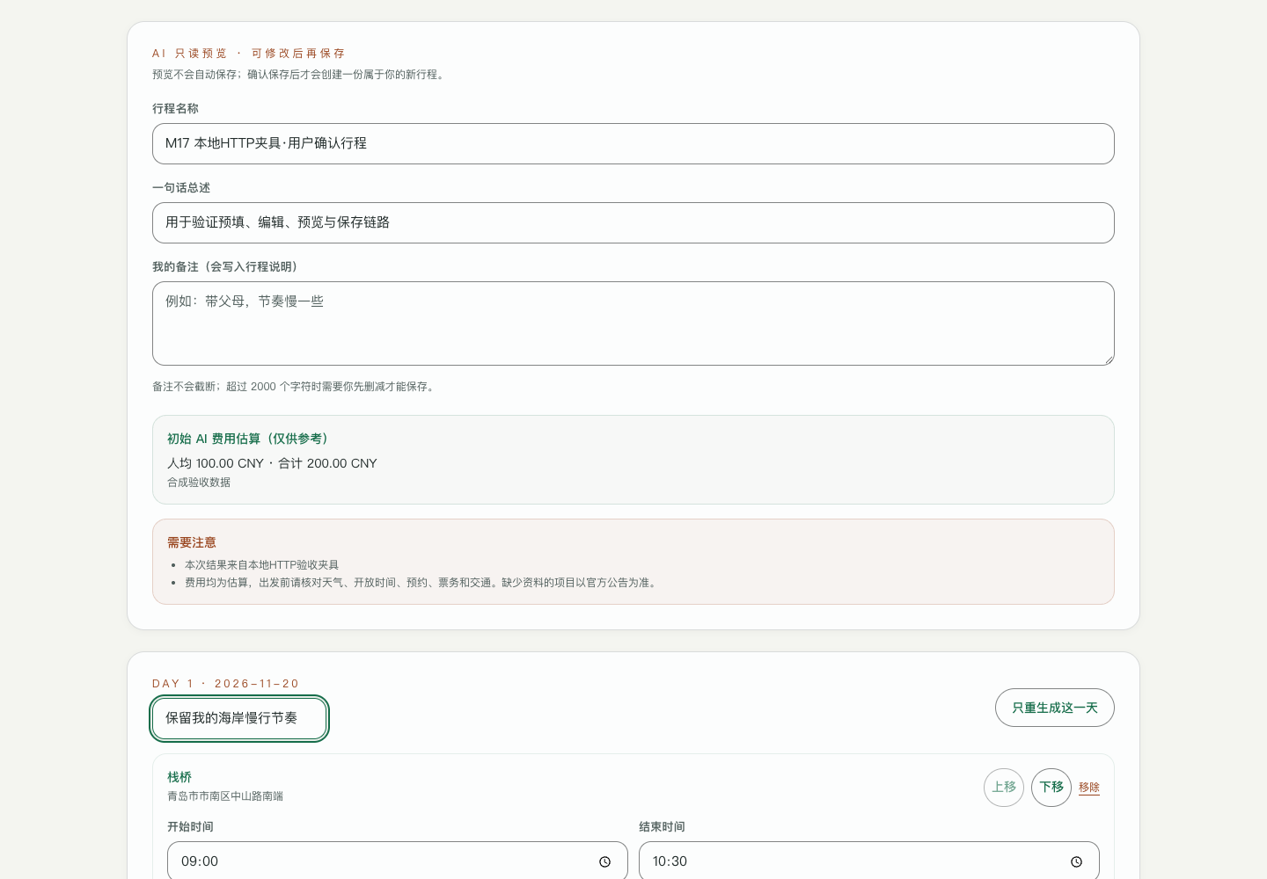
图5-7 本地 HTTP 合成供应商的可编辑行程预览

5.7 图片处理 公开主页与分享元数据
信息流图片通过受控的 320、640 和 960 像素衍生尺寸读取。服务端只处理受管路径，检查原图尺寸并限制并发解码。衍生图使用独立缓存，生成失败时短期回退原图，原图访问和下载继续返回原始文件。JPEG 的 EXIF 方向在生成缩略图时正确应用。
公开创作者主页展示公开作品和由这些作品关联的目的地。地点分区标为“手记中的目的地”，数据通过真实查询统计并分页。私人行程与收藏不参与公开地点计算，系统也没有据此判断作者实际到访过哪些地方。
分享入口返回服务端生成的 HTML，包含标题、description、canonical、Open Graph 和 Twitter 元信息。Open Graph 协议将网页描述为具有标题、类型、地址和图片等属性的对象。^{[9]} 系统对动态文本执行 HTML 转义，公共地址来自服务端配置，避免信任请求中的任意 Host。草稿和失效作者的分享页不可访问，站点地图只列出公开资源。

5.8 后台管理与数据保护
后台提供用户、攻略、评论、目的地和 AI 设置等入口。关键操作分别校验管理员角色、业务状态和数据关系。服务端统一处理异常，不向客户端返回 SQL、堆栈或内部路径。图5-8展示本轮独立验收副本中的后台页面。
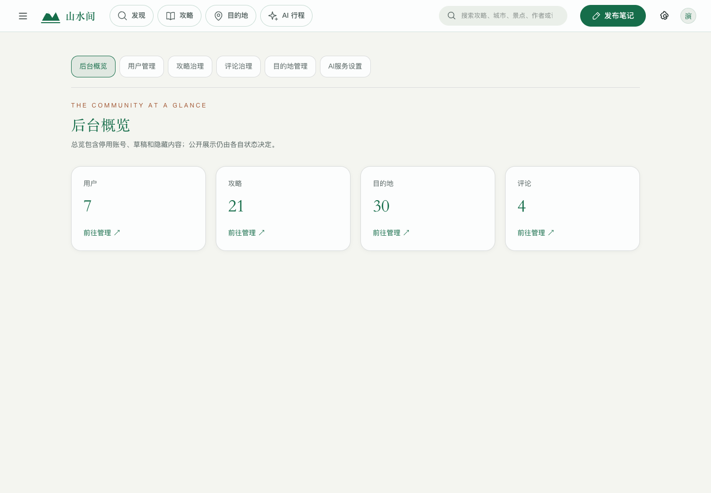
图5-8 后台管理页面
开发与验收使用独立数据库和上传副本，新增结构通过增量文件应用。原有用户、攻略、评论、行程和图片保留，本轮不修改原业务库结构。应用从旧版本切换时需要由操作者明确目标并执行增量迁移，不能在非空业务库重新执行初始化结构脚本。

6 系统测试与结果分析

6.1 环境与测试方法
测试环境使用 Java 21、MySQL 8.x、Node.js 24 和 Chromium。后端采用 JUnit 与 Spring Boot 的真实 HTTP 集成测试，前端采用 Vitest 组件测试，辅助启动和维护脚本采用 Python unittest。测试数据库与原业务库明确分开，真实浏览器写操作在本轮新建的恢复副本中进行。
测试按业务流程与边界条件组织。接口测试检查 HTTP 状态、业务码、返回字段与数据库记录，组件测试检查输入、加载、错误和异步状态，浏览器测试验证实际页面操作与响应式布局。测试数量以测试用例计数，单个方法内多个断言不会重复计入。

6.2 功能 权限与一致性验证
表6-1汇总核心场景与观察方式。M17 新增用例覆盖根评论和回复分页、跨攻略回复拒绝、提及账号校验、通知收件人隔离、已读幂等、隐藏后的可见性以及多账号并发互动。
表6-1 关键验收场景
场景 | 验证方式 | 预期行为
匿名写入与跨用户编辑 | 后端真实 HTTP 请求 | 401 拦截匿名，403 拒绝越权
重复点赞收藏 | 重复与并发请求后查询关系 | 联合唯一键保持单条记录
搜索类型与分页 | 五类型、通配符、游标、UTC JVM | 仅返回公开数据，页间顺序稳定
回复和提及 | 跨攻略、无效账号、正文标记检查 | 非法请求失败且不残留关系
通知权限与治理 | 跨账号已读、根评论隐藏 | 越权404，隐藏目标退出列表
评论频率与互相提及 | 同账号窗口、双账号并发 | 超限429，合法并发动作完整提交
私人行程与导入 | 跨账号、重复UUID、容量失败 | 所有者隔离，重试去重，失败回滚
AI 故障与手动入口 | 关闭服务和本地HTTP合成供应商 | 手动可用，预览不写入，确认后保存
本轮复核中，旧搜索测试在 UTC 环境出现与远程流水线相同的两项失败，统一时间约定后通过。对通知与评论的独立审查又发现互相提及存在锁环，新增并发测试复现后调整了频控锁的职责。修订过程保留失败与复验日志，用以说明问题来源与修改依据。

6.3 自动化结果与远程状态
表6-2 本轮实际自动化验证结果
项目 | 本轮修订代码 | 首次核查的远程流水线
后端测试与JAR | 284/284，通过 | 277项中2项搜索失败
前端组件测试 | 573/573，通过 | 前置后端失败后未执行
TypeScript/Vite构建 | 通过 | 前置后端失败后未执行
Python脚本 | 93/93，通过 | 前置后端失败后未执行
2026年11月13日首次核查时，远程主分支为 e1ef92c，运行 43371817022 因两项搜索测试失败结束。修复后在隔离数据库及 UTC JVM 下重新执行全部后端测试，并完成前端与脚本回归。表6-2对照本轮复验和该历史运行，后续发布结果由项目交付报告记录。
浏览器截图来自当前 Web 页面和独立后端。演示账号、评论与行程只写入验收副本，截图不包含密码、会话令牌或 AI 密钥。浏览器兼容范围主要为 Chromium，尚未以本轮验证覆盖 Safari、Firefox 和物理手机的全部输入行为。

6.4 图片优化样本分析
M16 保存了相同四张图片在原图与受控缩略图两种请求方式下的配对记录。条件为 1440×1000 视口、DPR 1、关闭浏览器缓存、40 毫秒延迟以及固定传输速率，每种方式运行三次。表6-3采用该历史记录，未将其表示为本轮重新测得的数据。
表6-3 M16 本机配对图片样本
指标 | 原图方式 | 受控缩略图方式
首屏四图响应字节 | 1,191,634 | 80,718
LCP 中位数 | 3276 ms | 2048 ms
CLS 最大值 | 0.0004845 | 0.0004845
四张图片的响应字节减少约 93.23%，表明受控尺寸在该素材和视口下减少了传输量。LCP 中位数有所下降，但样本规模有限，服务端缓存也可能已预热。该结果适合解释本项目的优化过程，尚不足以形成所有设备、网络和生产环境的性能评价。

6.5 测试范围与局限
现有验证能够覆盖主要业务路径和已识别的权限、事务与并发问题，但尚未开展长期压力测试和真实用户可用性研究。测试库的数据量及本机页面样本无法代表公开运营环境。外部收费 AI 的建议质量、价格变化和供应商兼容性也需要另行评估。
站点地图对公开条目数量设置了受控上限，数据库检索使用简单匹配与排序规则。当内容数量持续增加时，需要结合真实查询负载评估索引、检索体验和站点地图分页。上述工作应依据实际使用数据安排，当前没有访问量或上线运营数据可供分析。

7 总结与展望

7.1 工作总结
本课题围绕攻略阅读后仍需整理地点的问题，实现了公开内容、社区互动和私人日程之间的关联。平台完成注册登录、图文攻略管理、目的地展示、跨类型搜索、点赞收藏、两级评论、提及与通知，以及手动行程和可选 AI 预览。用户可以从真实攻略关系中选择景点，经过确认后保存为自己的行程项目。
实现过程中，主要工作集中在资源归属、状态可见性、重复提交和事务一致性。搜索时区问题与互相提及锁环的复现表明，接口在单一开发环境中运行正常，并不足以说明其跨环境和并发行为已经正确。通过隔离测试和失败回归，系统对这些边界进行了具体修正。

7.2 后续改进方向
后续工作需要扩大浏览器与输入设备覆盖，补充负载和用户体验评价，并在明确目标环境后完成迁移和部署验证。推荐能力可以围绕公开内容偏好逐步改进，优先说明推荐依据和允许用户调整选择。AI 部分需要在人工规划独立可用的前提下，评价真实服务生成的日期可行性、地点准确性和使用成本。
本文的实现与结论以当前源码、数据库关系和实际测试记录为依据。平台能够支持毕业设计的核心业务演示，进一步用于公开运行仍需要结合真实环境持续验证。

参考文献
[1] BORRÀS J, MORENO A, VALLS A. Intelligent tourism recommender systems: A survey[J]. Expert Systems with Applications, 2014, 41(16): 7370-7389. DOI:10.1016/j.eswa.2014.06.007.
[2] PAUTASSO C, ZIMMERMANN O, LEYMANN F. RESTful Web services vs. “Big” Web services: Making the right architectural decision[C]//Proceedings of the 17th International Conference on World Wide Web. New York: ACM, 2008: 805-814. DOI:10.1145/1367497.1367606.
[3] CODD E F. A relational model of data for large shared data banks[J]. Communications of the ACM, 1970, 13(6): 377-387. DOI:10.1145/362384.362685.
[4] CHEN P P. The entity-relationship model—toward a unified view of data[J]. ACM Transactions on Database Systems, 1976, 1(1): 9-36. DOI:10.1145/320434.320440.
[5] MANNING C D, RAGHAVAN P, SCHÜTZE H. Introduction to information retrieval[M/OL]. Cambridge: Cambridge University Press, 2008[2026-11-13]. https://nlp.stanford.edu/IR-book/html/htmledition/boolean-retrieval-1.html. DOI:10.1017/CBO9780511809071.
[6] Vue.js. Composition API FAQ[EB/OL]. [2026-11-13]. https://vuejs.org/guide/extras/composition-api-faq.
[7] Spring. Using @Transactional[EB/OL]. [2026-11-13]. https://docs.spring.io/spring-framework/reference/data-access/transaction/declarative/annotations.html.
[8] Oracle. MySQL 8.4 Reference Manual 17.7.2.4 Locking Reads[EB/OL]. [2026-11-13]. https://dev.mysql.com/doc/refman/8.4/en/innodb-locking-reads.html.
[9] The Open Graph protocol[EB/OL]. [2026-11-13]. https://ogp.me/.

